Parâmetros técnicos:
TIPO | SN-60KA/1
Classe de proteção: | A/B
Max. Tensão de Operação Contínua (Uc): | 385 V
Corrente Nominal de Descarga (8/20 μ s) (Em): | 30KA
Max. Corrente de Descarga (8/20 μs) (Imax):. | 60KA
Nível de Proteção de tensão (Para Cima): | ≤2.0 KV
Tempo de resposta: | <25Ns
Corrente de fuga: | ≤20μA
Ambiente de trabalho: | Temperatura-40 °C + 80 °C;  Umidade relativa <95%;
Indicar deterioração: | Verde (normal), vermelho (falha)
Modo De proteção: | L-PE, N-PE (4 P)
Material da Caixa ABS: | Materiais retardadores de chama
Dimensão (mm): | 108 × × 92 62
Peso (kg): | 0.872
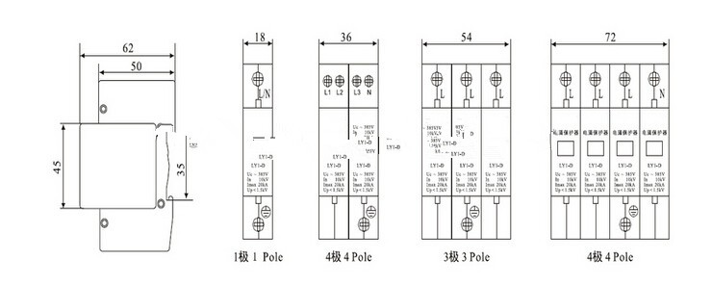
Detalhes do pacote
- Tipo de unidade: item
- Peso do pacote: 0.11kg (0.24lb.)
- Tamanho do pacote: 10cm x 10cm x 5cm (3.94in x 3.94in x 1.97in)

